きな粉トースト
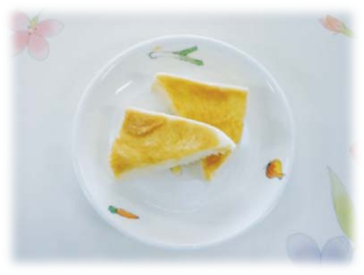 |  |  | １人分の栄養価
 |  |  | エネルギー | 211kcal | カルシウム | 22mg
 |  |  | たんぱく質 | 6.4ｇ | 食塩相当量 | 0.8ｇ
 |  |  | 脂質 | 6.6ｇ
 |  |  | 一口メモ
 |  |  | 焼かずにそのまま食べてもおいしいです。
材料（１人分） |  |  | 作り方
品名 | 量 | 下準備 | - 室温に戻したマーガリン、きな粉、砂糖をよく混ぜ合わせる。  - 食パンに①を塗り、トースターでさっと焼き、切り分ける。
食パン６枚切り  マーガリン  きな粉  砂糖 | １枚  小さじ１  小さじ１  小さじ１

